采取支持性策略后的效果——5月

常州市新桥中心幼儿园 徐艺心

1.剥蚕豆

【前期效果】

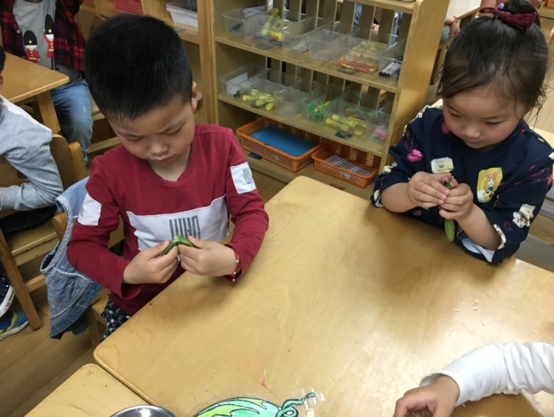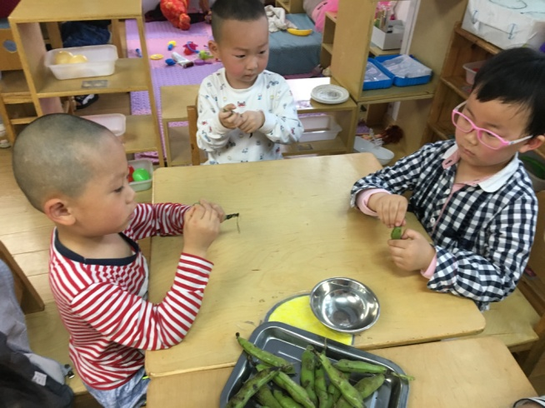

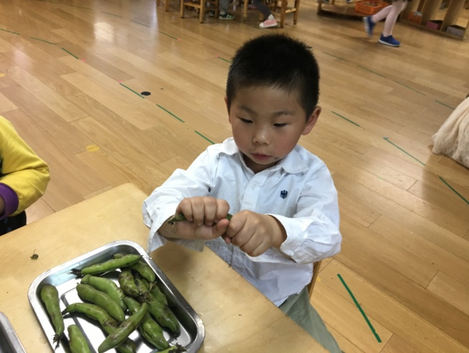

【后期效果】

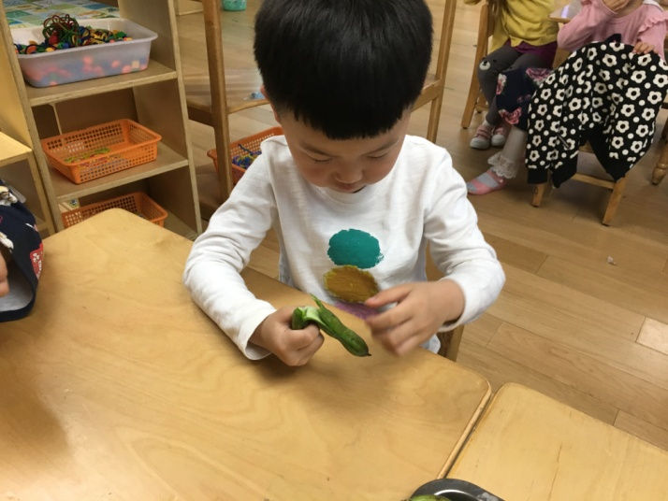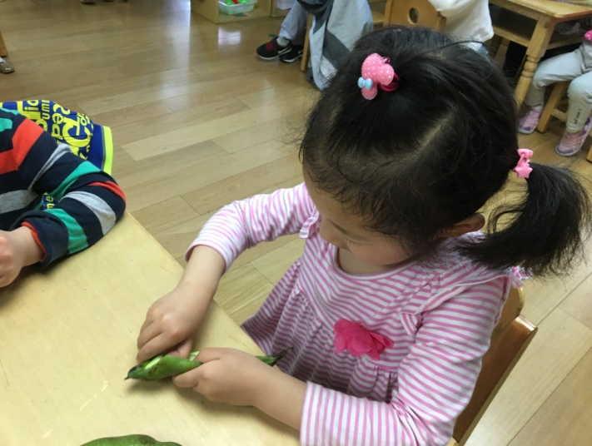

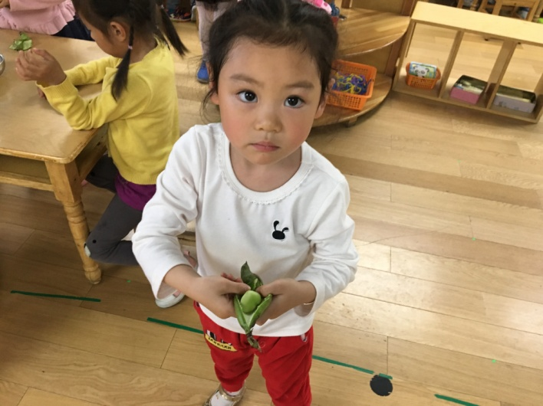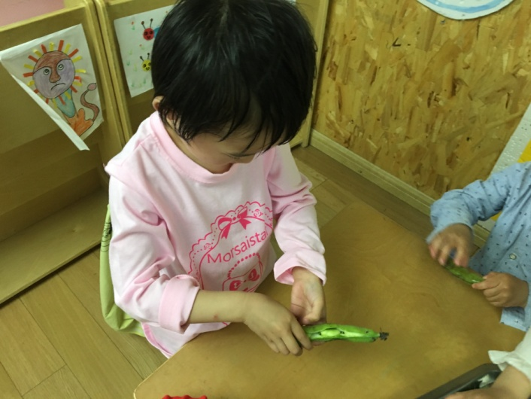

**图片说明：**在没讲述剥蚕豆的方法之前，孩子们进行了各种尝试，有一筹莫展的，有拧着蚕豆壳的，也有直接将蚕豆折成两半的，也有个别孩子知道从蚕豆壳正中间的线开始，一点点用指甲剥开。其实前两种方法也都可以将蚕豆剥出来，只是比较的慢，费时较多，于是结合孩子们已有的方法，我引导幼儿从蚕豆壳中间的线处剥起：“小小蚕豆手中拿，找到中间线，指甲压一压，抠一抠，从头压到尾，被子打开了，蚕豆宝宝出来喽！”孩子们很快就找到了剥蚕豆的方法了。

2. 擦汗

【前期效果】

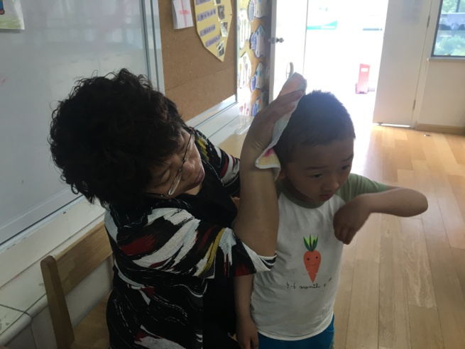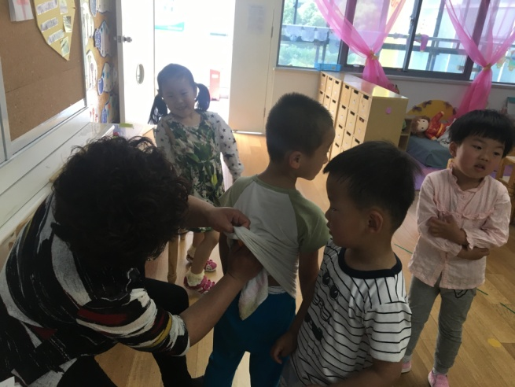

【后期效果】

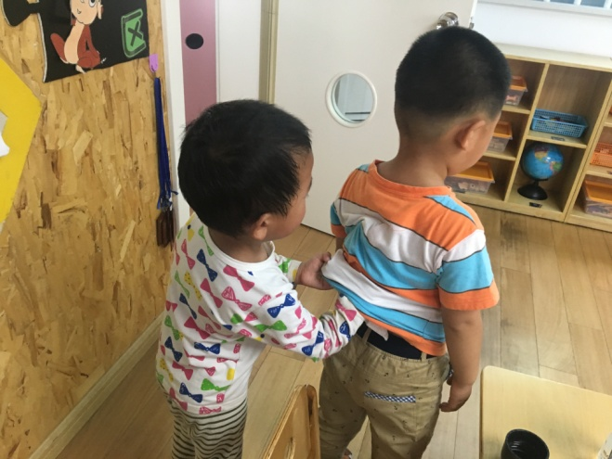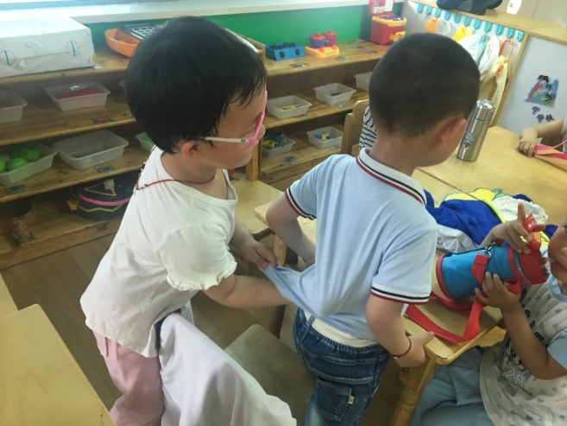

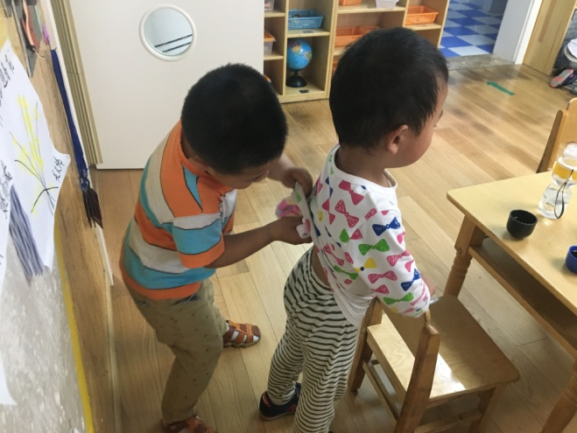

**图片说明：**刚开始小班幼儿的自理能力较差，很多事情还是需要老师帮忙的，比如说垫垫背巾、擦汗等等，之前部分孩子也能尝试帮同伴垫汗背巾了，孩子的自理能力发展的越来越好。夏天到了，孩子基本都穿一件短袖，衣服较薄，方便擦汗，于是我引导幼儿尝试和同伴相互帮忙擦汗：“左手拿毛巾，右手撩衣服，从下擦到上，左擦擦，右擦擦，头发再来擦一擦。”伴随简短而又朗朗上口的小儿歌，很多小朋友都学会擦汗了呢！